Page 288. Exercice 34.
Deux immeubles distants de 10 m, sont situés l'un derrière l'autre.
Le premier immeuble mesure 12 m.
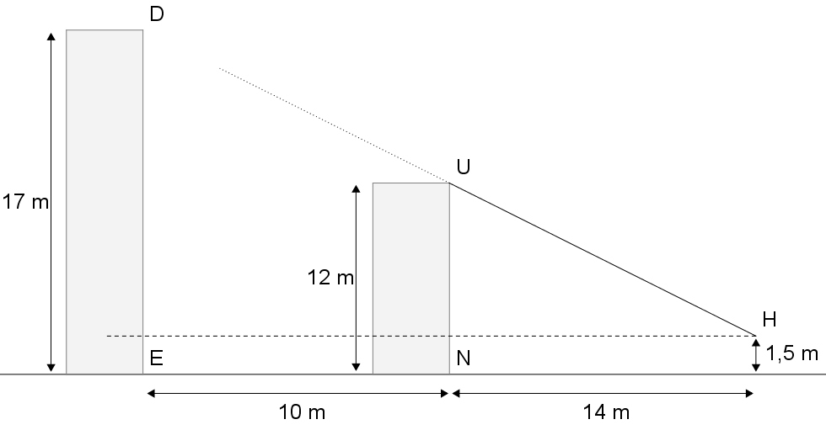
Hakim se trouve à 14 m du premier immeuble, ses yeux sont à 1,50 m du sol.

Peut-il voir le deuxième immeuble qui mesure 17 m ?

